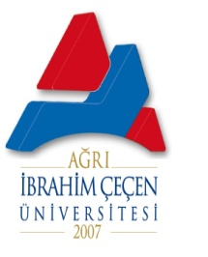 | T.C.  AĞRI İBRAHİM ÇEÇEN ÜNİVERSİTESİ  BİRİM GÖREV TANIMLARI
ADI-SOYADI: |  | Necmiye CAN
BİRİMİ: |  | Sivil Havacılık Meslek Yüksekokulu
BAĞLI OLDUĞU BİRİM: |  | Yüksekokul Sekreterliği
GÖREVİN KISA TANIMI: |  | Yüksekokul’un muhasebe servisini ilgilendiren tüm konularda gerekli tüm faaliyetlerinin etkenlik ve verimlilik ilkelerine uygun olarak yürütülmesi amacıyla çalışmaları yapmak.
GÖREV VE SORUMLULUKLAR
- Maaş hazırlamasında özlük haklarının zamanında temin edilmesi
- Maaş hazırlanması sırasında kişilerden kesilen kesintilerin doğru ve eksiksiz yapılması
- Ödeme emir belgesi düzenlemesi
- SGK’ya elektronik ortamda gönderilen keseneklerin doğru, eksiksiz ve zamanında gönderilmesi
- Müdürlüğ’ün bütçesini hazırlamak
- Satın alma evrakının hazırlanması
- Doğum ve ölüm yardımlarını tahakkuk evraklarını hazırlamak
DİĞER BİRİMLERLE İLİŞKİSİ: |  | Tüm Birimler

